伦铜继续横盘整理，沪铜弱势震荡

翟璐
从业资格证号：F3020441
投询资格证号：Z0011873
电话：0351-7342558
邮箱：zhailu@hhqh.com.cn
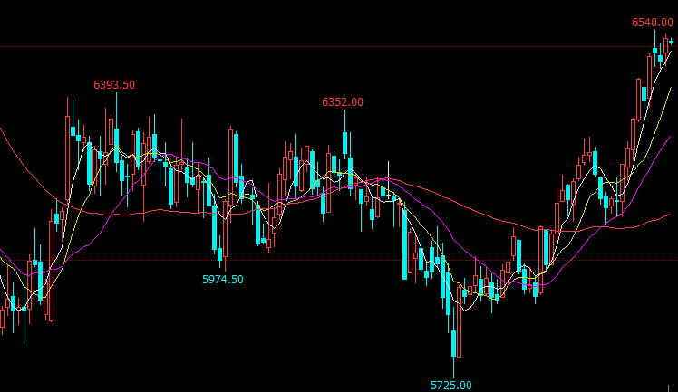
伦铜突破底部盘整区域

摘要：第九轮中美经贸高级别磋商顺利结束，宏观面利好期铜，目前基本面也利好期铜。盘面整体看伦铜已突破去年底部区域，从2月底开始伦铜一直在6350--6550间震荡，随着60日线的上移，伦铜的多头动能逐步聚集，等60日线越来接近突破的力量越大，成功率也大幅提高，内外盘均在60日线附近震荡，整体看期铜还在盘整形态中。

一、宏观面
1、国内外经济
2019年3月中国制造业PMI为50.5，环比上月增长1.3，重回荣枯线上方。3月中国M2同比增长8.6%。3月中国社会融资规模增量2.86万亿元，比上年同期增长1.28万亿元，数据均超预期。
美国2018年全年GDP数据是没有符合预期的，主要是受到第四季度的拖累。但2019年开年，美国经济开始回暖，各公司财报均十分亮眼，美股更是再创历史新高。 这一系列的利好都暗示美国经济已经从去年第四季度的阴霾中振作起来，因此可以预计，本周的美国GDP数据可能会好于预期。一旦美国经济数据好于预期，对于美元来说是个重磅利好，美元很可能借此机会再次开启一波上涨，可如果数据不及预期，那么此前市场对美国经济的乐观预期也会被打压，美元可能大幅下跌。
美国政府发布了最新的零售业报告，3月份的零售额增长了1.6%，这是自2017年9月以来的最好成绩，这一变化超出了经济学家此前预期的增长1.1%，强劲的零售额进一步证明，美国经济正在企稳，3月非农就业人口反弹，4月第一周初请失业金人数自1969年以来首次跌破20万人。因此，最近的经济报告显示，美国劳动力市场依然健康：就业稳定、首次申请失业救济人数下降、工资上涨、失业率降至半个世纪以来的最低水平。
英国脱欧，特雷莎·梅正在考虑采取一种新的策略来推进她艰难的脱欧努力，首相的协议已被议会否决三次，如果她未在一个月内敲定脱欧事项，那么她将不得不面对摆在面前的欧洲议会选举，而这将对她所在政党造成严重打击，如果她失败了，那么随之而来的将是更多的混乱和剧变。
3、中美贸易谈判
第九轮中美经贸高级别磋商顺利结束，讨论了技术转让、知识产权保护、非关税措施、服务业、农业、贸易平衡、实施机制等协议文本，取得新进展，双方决定就遗留问题进一步磋商。近期白宫国家经济委员会主任库德洛(Larry Kudlow)表示，中美贸易谈判取得进展，库德洛周二表示，美中两国仍有问题需要解决，并正在讨论“互访”，这是持续会谈的内容之一。白宫之后发表声明宣布，美国贸易代表莱特希泽和财长努钦将前往北京，参加从4月30日开始的贸易谈判，声明称，中国国务院副总理刘鹤将前往华盛顿，参加5月8日开始的进一步谈判。
二、需求端
从下游消费来看，铜最主要的消费电网建设，2019年计划电网投资额为5126亿元，总量略高于过去两年的计划额(2018年4989亿元，2017年4657亿元)。但从电网投资结构来看，高压电网密度将显著提高。2018年国家能源局印发《关于加快推进一批输变电重点工程规划建设工作的通知》，新规划7交5直共12条特高压工程，涉及投资金额或达到1800余亿元，占到2019年规划总额的35%。由于特高压主要使用钢芯铝绞线，仅在变电站环节使用铜，铜的使用密度将大大降低。
虽然房地产新开工面积增速已经大幅走低，但在传导周期下，施工面积增速仍在回升，对于后端消费的铜，中期仍有正向拉动作用。但从长期来看，在房地产开发投资维持低增，新开工增速开始大幅下滑的背景下，铜的长期消费并不乐观。此外，商品房销售增速自2月起已经开始负增长，上一轮消费周期基本结束，销售年内或持续低迷，对于后续新开工也有压制作用。而家电的消费周期与房地产购置周期密切相关，空调和洗衣机尤其明显，在商品房销售低迷的背景下，后续家电的购置需求同样受到抑制。
3月中国广义乘用车零售销量为178万辆，同比减少12%，连续10个月下跌。新能源乘用车零售销量为9.6万辆，同比增长84%，传统汽车用铜量8—22公斤/辆，混合动力新能源车约40公斤/辆，按3月销售量计算，铜消费量同比减少7%。目前来看，来自新能源汽车方面的增量尚无法填补传统汽车减量的缺口。

三、供给端
矿山供给扰动事件频出，包括秘鲁南部地震、全球第二大铜矿Grasberg减产、嘉能可计划刚果金铜钴矿减产等，上述扰动因素加剧了铜矿供应收紧的预期。而且刚果和赞比亚的铜矿供应仍面临矿产税上升的困扰，今年铜矿供给出现负增长的可能性增加。预计2018-2022年新增的铜矿产能有限，2019年预计新增铜矿50万吨，增速将下滑至2.4%左右。在一季度全球矿山扰动事件频发，1月4日，韦丹塔拥有多数股权的Konkola公司暂停了在Nchanga铜矿的运营。1月8日，帝国金属公司宣布正在关闭不列颠哥伦比亚省波利山矿的生产。2月8日，智利国家铜业公司表示，智利月初的强降雨导致基建设施受损以及部分生产暂停，预计将损及旗下Chuquicamata和Radomiro Tomic铜矿产出。自由港在印尼的铜精矿出口许可于2月15日到期，且一直未获得新的出口许可，这令市场对于供应端的担忧情绪增加。
2018年7月-2019年3月，必和必拓公司在智利安塔卡马大区的埃斯康迪达铜矿产量为84.8万吨，同比下降6%，产量下降的主要原因是铜矿开采品位下降。但精矿产量创历史最高纪录，部分弥补了矿石产量的下降带来的影响。潘帕北（Pampa Norte）铜矿产量为17.2万吨，同比下降11%，主要是因为按计划进行维护，另外斯宾塞（Spence）铜矿电解厂在2018年9月份受到火灾影响。2019年2月份智利北部的暴雨对斯宾塞和塞罗科罗拉多（Cerro Colorado）都带来的影响。
根据国际铜研究小组ICSG的测算，2018年全球铜精矿产量2050万吨，增加43.9万吨，增幅2.1%；精炼铜消费量2414.8万吨，同比增加44.7万吨，增幅1.9%。目前铜价处在紧平衡中。2019年铜精矿增幅将降至1.2%，供给趋紧。其中，主要减量部分来自产量排名全球第二的印度尼西亚Grasberg矿山。由于开采方式逐渐由露天转为地下，预计2019年其产量将减少约22.5万吨。

四、后市行情研判
第九轮中美经贸高级别磋商顺利结束，宏观面利好期铜，目前基本面也利好期铜。盘面整体看伦铜已突破去年底部区域，从2月底开始伦铜一直在6350--6550间震荡，随着60日线的上移，伦铜的多头动能逐步聚集，等60日线越来接近突破的力量越大，成功率也大幅提高，内外盘均在60日线附近震荡，整体看期铜还在盘整形态中。

风险揭示：您应当客观评估自身财务状况、交易经验，确定自身的风险偏好、风险承受能力和服务需求，自行决定是否采纳期货公司提供的报告中所给出的建议。您应当充分了解期货市场变化的不确定性和投资风险，任何有关期货行情的预测都可能与实际情况有差异，若您据此入市操作，您需要自行承担由此带来的风险和损失。
免责声明：本报告的信息均来源于公开资料，本公司对这些信息的准确性和完整性不作任何保证，文中的观点、结论和建议仅供参考，不代表作者对价格涨跌或市场走势的确定性判断，投资者据此做出的任何投资决策与本公司和作者无关。
本报告所载的资料、意见及推测仅反映本公司于发布日的判断，在不同时期，本公司可发出与本报告所载资料、意见及推测不一致的报告，投资者应当自行关注相应的更新或修改。

和合期货投询部
联系电话：0351-7342558
公司网址：http://www.hhqh.com.cn

和合期货有限公司经营范围包括：商品期货经纪业务、金融期货经纪业务、期货投资咨询业务、公开募集证券投资基金销售业务。

